Гидролокатор бокового обзора SScan

Гидролокатор бокового обзора SScan
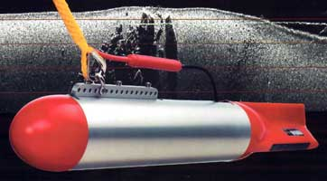
ГБО SScan представляет собой современный цифровой гидролокатор, выгодно отличающийся от аналогичного оборудования, представленного на российском рынке, по совокупности таких характеристик, как:
- простота использования
- качество получаемых изображений в широкой полосе обзора
- надежность
- стоимость
Подробные технические характеристики локатора приведены в таблице Технические характеристики ГБО SScan.
Отсутствие отдельного внешнего электронного блока и управление работой локатора непосредственно с портативного компьютера уменьшают вероятность выхода из строя элементов системы и упрощают ее использование. Невысокие требования к минимальной необходимой конфигурации компьютера позволяют использовать практически любой современный ноутбук или стационарный компьютер.
Надежность работы локатора проверена на нашем собственном опыте. Наши специалисты использовали его при выполнении работ в непрерывном режиме на протяжении более 60 часов. Температура наружного воздуха, при которой использовался ГБО изменялась от -5ºС (Москва-река, декабрь) до +45ºС (р.Дон, июль).
Очень удобным является использование в качестве источника питания стандартной аккумуляторной батареи напряжением 12В, как правило, к ней же через блок питания подключается и портативный компьютер. При наличии подходящей навигационной программы (например, AquaScan) возможно использование одного компьютера для одновременной работы с ГБО и реализации функций судовождения и навигации.
Рабочие частоты ГБО SScan (низкая 330 Гц, высокая 800 Гц) достаточно высоки по сравнению с частотами наиболее распространенных отечественных локаторов. Работа низкой частоте ГБО (330 Гц) позволяет при достаточно широкой полосе обзора (до 120 м) отчетливо обнаруживать на дне объекты размером от 0.5 м. Работа на высокой частоте (800 Гц, максимальное разрешение по дальности 3 мм) требует более высокой квалификации оператора, но при этом позволяет фиксировать гораздо более мелкие объекты и получать более детальные изображения крупных объектов. Возможна поставка ГБО в двух вариантах: одночастотный (330 Гц) и двухчастотный (низкая 330 Гц, высокая 800 Гц).
Программное обеспечение работы локатора принимает данные с навигационных приемников в формате NMEA 0183 (возможно использование строк GLL, GGA, VTG, RMC). Весьма существенным достоинством совокупности аппаратных решений, использованных в данном локаторе и возможностей программного обеспечения обработки сигнала, является автоматическая регулировка сигнала во всей ширине полосы обзора, позволяющая получить качественное изображение на равномерно сером фоне в широкой полосе. Для пользователей, работавших с ГБО более ранних лет создания, особенно с отечественными ГБО, эта проблема давно знакома. Более подробно возможности программного обеспечения работы локатора описаны в пункте Программное обеспечение работы ГБО SScan.
Достаточно удобной является конфигурация корпуса локатора, которая позволяет использовать его в варианте жесткого крепления на штанге (при этом вес погружаемого модуля на воздухе составляет всего 4.5 кг) и в буксируемом варианте (при этом необходимое количество грузов крепится на специальной пластине внутри корпуса). Не смотря на отсутствие стабилизирующих плоскостей, в буксируемом варианте локатор движется стабильно и устойчиво при правильной установке грузов и креплении кабель-троса. Кстати, кабель-трос длиной 25 м входит в состав стандартной комплектации локатора. При необходимости локатор может быть дополнительно укомплектован кабель-тросом длиной 60 м. При его использовании необходимо помнить, что максимальная глубина погружения локатора не должна превышать 30 м. Наши специалисты имеют опыт эксплуатации локатора во всех упоминаемых выше конфигурациях и могут поделиться с пользователями множеством полезных нюансов.
При поставке локатора проводится обучение пользователей с выездом на водоем и обработкой полученных данных.

Технические характеристики ГБО SScan
Технические характеристики | Значения
Частота, кГц | Одночастотный – 330  Двухчастотный 330/800
Излучатели | По одному на каждый борт, установлены под углом 20º к горизонту
Ширина диаграммы направленности | 330 кГц – 1.8º х 60º 800 кГц – 0.7º х 30º
Разрешение по дальности | При работе на оба борта – ширина полосы/250  При работе на один борт – ширина полосы/500. Мах – 0.03 м
Ширина полосы обзора, м | 15, 30, 60, 90, 120
Максимальная глубина погружения, м | 30
Максимальная длина кабеля, м | 60
Обмен данными | RS-232, скорость 115.2 кб/с
Напряжение питания, В | постоянный ток, 10-16 В, мах 300 мА
Габаритные размеры, мм | Диаметр 114, длина 833
Вес, не включая балласт, кг | На воздухе 4.5  В воде 1.2
Балласт | Стандартные водолазные грузы
Минимальные требования к компьютеру | 100 MHz Pentium  16 MB RAM  1 GB Hard Disk  800 x 600 x 256 color graphics
Операционная система | Windows™ 95, 98, Me, NT®, 2000®, XP®
Входной формат данных GPS | NMEA 0183 (4800, N, 8, 1) GLL, GGA, VTG, RMC

Программное обеспечение работы ГБО SScan
- Выбор источника получения данных: антенный модуль или ранее записанные файлы.
- Выбор файла для записи данных. Имя файла и его текущий размер при записи показываются в верхней части экрана.
- Создание нового маленького файла из ранее записанного.
- Сохранение копии рабочего экрана в формате BMP.
- Сохранение текущей конфигурации.
- Выбор цветового режима отображения гидроакустических данных: 107 градаций серого цвета (от белого до черного или от черного до белого), 107 градаций коричневого цвета, цветная палитра.
- Установка последовательных портов для приема данных от антенного модуля и от навигационного приемника. Установка типа строки, принимаемой с навигационного приемника.
- Выбор рабочей частоты локатора (для двухчастотного варианта).
- Выбор каналов для отображения: оба канала, левый борт, правый борт.
- Изменение баланса между левым и правым каналами.
- Установка ширины полосы обзора по каждому борту.
- Установка коэффициента усиления.
- Установка единиц измерения (метры, футы)
- Включение/выключение координатной сетки на поле данных.
- Очистка экрана
- Отображение основной служебной информации о работе антенного модуля.
- Режим «лупы», перемещаемой по экрану.
- Включение/выключение режима отображения гидроакустических данных, при котором размеры по продольной и поперечной осям одинаковы.
- Включение/выключение режима получения информации о скорости движения с навигационного приемника.
- Ручная установка скорости судна (в узлах), если получение данных о скорости с GPS невозможно.
- Включение/выключение режима нанесения регулярных маркеров по верхней и нижней границам гидроакустического изображения.
- Воспроизведение (прокрутка) ранее записанных файлов с изменением скорости воспроизведения.
- Измерение расстояния между двумя объектами.
- Определение высоты объектов по длине гидроакустической тени.
- Остановка/включение прокрутки изображения на экране.

Рабочий экран программы
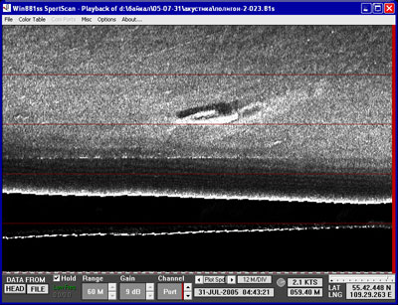

Каталог гидроакустических изображений ГБО SScan
(Нажмите на картинку для увеличения.)
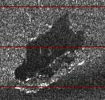 | Затопленная а/м ЗИЛ (оз. Байкал)  (высокая частота, ширина полосы обзора 30 м, глубина 4-15 м, скорость движения 4.3 узла).
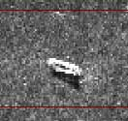 | Затопленная лодка (оз. Байкал)  (низкая частота, ширина полосы обзора 120 м, глубина 18 м, скорость движения 3.7 узла).
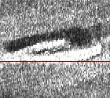 | Затопленная лодка (оз. Байкал)  (низкая частота, ширина полосы обзора 60 м, глубина 18 м, скорость движения 2.1 узла).
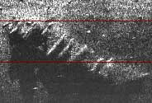 | Техногенные объекты по правому борту.  (высокая частота, ширина полосы обзора 30 м, глубина 5-6 м).
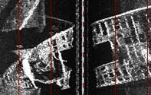 | Затонувший паром «Эстония».  (низкая частота, ширина полосы обзора 30 м, глубина 6-8 м).
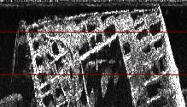 | Затонувший паром «Эстония».  (высокая частота, ширина полосы обзора 15 м, глубина 6-8 м).

